客服系统主要功能实现如下：
- 客户请求分配服务，可以有人工模式及机器人模式，机器人模式则默认分配到机器人，可以转至人工服务。
- 客户发送的问题，机器人自动分析，给出应答。
- 在会话客户端，客户可以对某一商品的情况 进行查询。
- 客户端可以查询订单，订单需要兼容好QQ查询的模式，实现为一个URL地址进行查询。
- 客户端要有投诉客服的入口，包括聊天信息的上传，投诉客服的工号等信息【仅限人工客服】。
- 客户端在分配的时候，如果是人工模式，且服务人员都忙的时候，需要进行排队处理，此处需要有一个排队及分配的策略。
- 咨询时间限制，如果当前时间不在服务时间段内，则自动启动机器人模式。
- 在服务端，需要实现一个商品信息管理的模块，包括商品的库存，是否有货，颜色，价格等信息。根据商品信息管理的功能，提供好接口，以供网站等调用。
- 服务端权限控制与管理，需要有超级管理员与一般管理员之分，来维护商品信息，及客户服务的相关管理。
- 在线客服系统直接可以下订单 订单要显示处理状态及打印订单. 此功能需要有一个完整的订单管理模块，包括订单的处理，添加，修改，查询等。
此功能对于客户来讲，可以直接发送一个下订单的地址给客户[QQ]。在客服系统中，在客户端要有可以下订单的入口。
- 对答复进行评价 以便修改，此功能在QQ中不好实现，每次发个URL地址给客户，他会觉得烦，自己的客服系统中，如果需要实现，就参考TAOBAO。
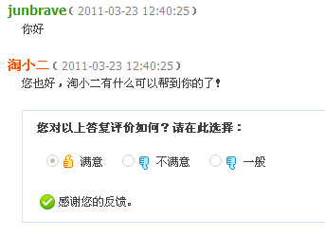
- 客户端输入 输入1个字后 联想显示可能提问的问题，此功能需要维护一个关键字库的模块。
- 推荐产品（可以在客户段显示），此功能参考TAOBAO，在自动接入或者人工模式时，均将推荐网址发送给客户端显示，如下图：
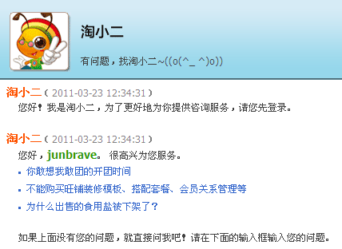
- 查询顺丰EMS等发货状态。需要在支持端与客户端均提供查询入口
- 客服端有入口查询某商品有没有货。
- 后台设置 MAC 编号 只允许 公司内部的 电脑使用，电脑绑定功能的实现。
- 企业QQ WEB版的控制与对接。

为了实现上述功能，需要有如下工作要做：
- 参照企业QQ的规则，实现控制与兼容对接。
- 需要维护一个商品信息库
- 需要维护一个智能问答的关键词库，以及智能匹配的规则
- 需要有一个评价模块。
- 一个完整的订单模块
- 一个完整的商品信息管理模块
- 一个完整的自动分配流程及排队流程
- 一个完整的权限管理模块
- 一个完整的会话管理功能模块
- 一个完整的商品推荐模块，与客服系统兼容。
- 一个完整的软件安全防护机制。
- 一个完整的客户投诉的处理机制。

提交的软件包：
- 一个网站【包含商品管理等各模块】
- 一个客服端的程序【计划采用WEB模式，用程序加一个外壳来包住，增加验证以保证程序安全】
- 一个控制QQ的程序
问题难点：
- 企业QQ的控制
- 客服系统客户端与订单查询页面的界面设计与实现
- 自动分配流程与排队流程。
- 智能分析问题，给出答案的算法设计。
5. 整个系统的集成

以上应该是将整个系统要实现的功能给出了一个大概了，实现周期应该在1个半月，太短了实现的效果未必就好，我觉得这个佣金应该在12000左右。

把这个清单大致整理了一下，希望对你有帮助吧，以上的各个分析未必就准确，可能有人已经开发过类似的系统，这样他改过来的话，应该是很简单的了。

我觉得这个系统的实现花费的时间上太多了，我可能没有这么多的时间，如果可能，你还是找别人吧，这个清单你可以再整理一下，相信会有人在这方面比较熟悉的。

如果需要，我可以做控制QQ这一块的，最后可以协助你找到的技术人员做整个系统的集成。

